常州市英语评优课复赛在正衡中学举行
陈璇
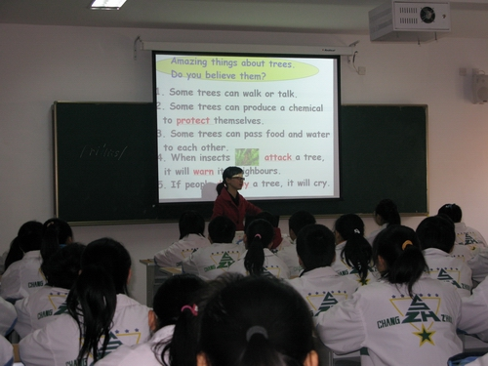
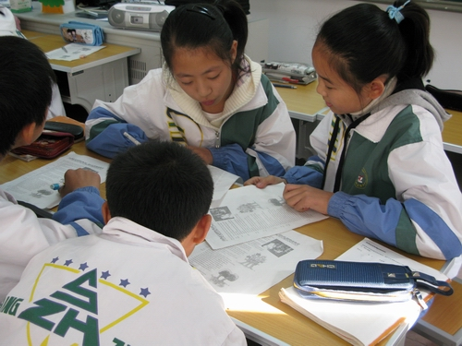
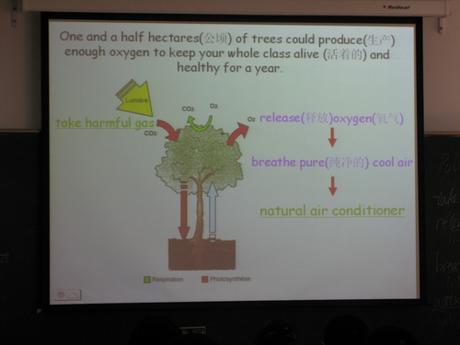
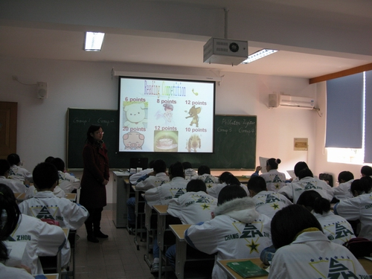
2008年11月19日，常州市英语评优课复赛在正衡中学举行。来自市各个学校的十四名教师同题PK, 风格各异，异彩纷呈，让所有的评委和听课老师们大饱耳福。
Pollution Fighter 是一篇极具现实指导意义的文章，文中通过学生Judy 和 博士Ray的对话，介绍了树木神奇的功用以及它们鲜为人知的生物性，教育学生要保护树木，热爱自然，爱惜我们的地球，但是文章本身尚有一定的难度，生单词和长句颇多，对此，老师们各显神通，用各种方式导入生单词的教学，自然得体，新颖独特的方法不甚枚举。对于文章的理解，教学方式更是各有千秋，有的以学生为主体，让学生自己发现问题，在老师的帮助和提示下再让学生自己去着手解决问题；有的以教师为主导，通过填空、选择、判断正误等多样的方式引导学生理解文章。过程中，无论哪种方式的教学都注意到了与学生最大程度的互动，集体思考、小组讨论、小组竞赛、按角色扮演等活动极大地调动了学生的积极性，学生热情高涨，课堂气氛都很活跃。
最终，八位教师成功闯进决赛，正衡的蒋丽卿和张洁两位老师凭借自己出色的教学功底和精妙的教学设计，双双顺利晋级。我们期待着选手更好的表现！

